….
Liturgiczne obchody miesiąca lipca:
- w piątek, 1 sierpnia – wspomnienie św. Alfonsa Marii Liguoriego, biskupa i doktora Kościoła,
- w poniedziałek, 4 sierpnia – wspomnienie św.. Jana Marii Vianneya, kapłana,
- w środę, 6 Sierpnia – święto Przemienienia Pańskiego,
- w piątek, 8 sierpnia – wspomnienie św. Dominika, kapłana,
- w sobotę, 9 sierpnia – święto św. Teresy Benedykty od Krzyża, dziewicy i męczennicy, patronki Europy,
- w poniedziałek, 11 sierpnia – wspomnienie św. Klary, dziewicy,
- w czwartek, 14 sierpnia – uroczystość św. Maksymiliana Marii Kolbego, kapłana i męczennika,
- w piątek, 15 sierpnia – uroczystość Wniebowzięcia Najświętszej Marii Panny,
- w środę, 20 sierpnia – wspomnienie św. Bernarda, opata i doktora Kościoła,
- w czwartek, 21 sierpnia – wspomnienie św. Piusa X, papieża,
- w piątek, 22 sierpnia - wspomnienie Najświętszej Maryi Panny, Królowej,
- we wtorek, 26 sierpnia - uroczystość Najświętszej Maryi Panny Częstochowskiej,
- w środę, 27 sierpnia – wspomnienie św. Moniki,
- w czwartek, 28 sierpnia – wspomnienie św. Augustyna, biskupa i doktora Kościoła
- w piątek, 29 sierpnia - wspomnienie Męczeństwa św. Jana Chrzciciela.

Prosimy rodziców o zapisywanie dzieci do przygotowania się do przyjęcia I Komunii św. w naszej Parafii Miłosierdzia Bożego do 13 lipca br. oraz młodzież z klas 8-mych, do przygotowania do przyjęcia sakramentu bierzmowania w roku 2026. Zapisy będą trwały do 13 lipca br.
Rozpoczynający się czas wakacji i urlopów to szczególny moment w roku – czas odpoczynku, oddechu od codziennych obowiązków, możliwość spotkań z rodziną, odkrywania piękna stworzonego świata.
Z całego serca życzymy Wam, aby te wakacje były pełne radości, pokoju i Bożego błogosławieństwa. Niech będą okazją do pogłębienia relacji z Bogiem i bliźnimi, a także do duchowego i fizycznego wytchnienia.
Pamiętajmy, że nie ma wakacji od Pana Boga – niech niedzielna Eucharystia, modlitwa i wdzięczność za każdy dzień towarzyszą nam również w czasie podróży i wypoczynku.
Bezpiecznego i owocnego wypoczynku! Szczęść Boże!

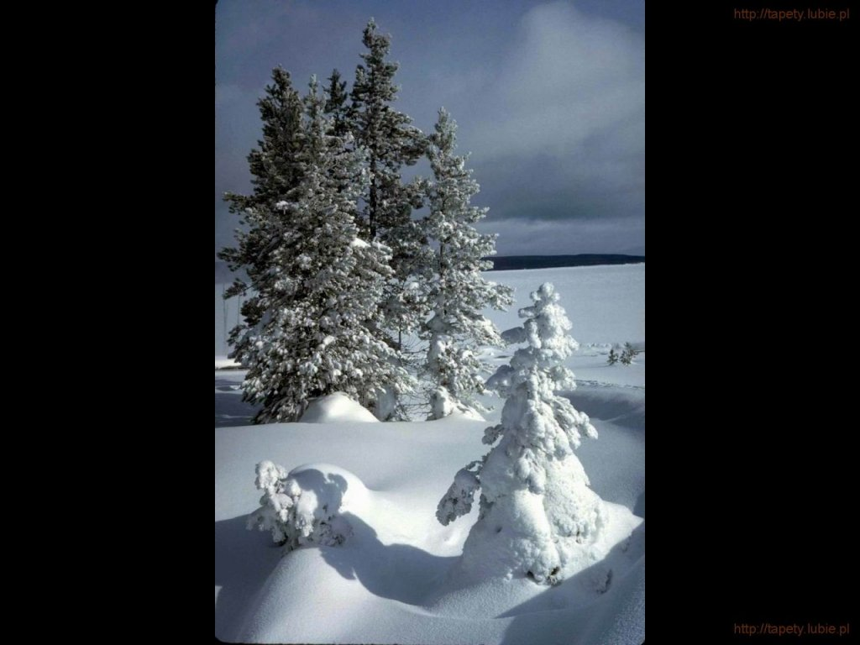
SALEZJAŃSKIE ZASOLE

Słowo na niedzielę.

Strzec się chciwości
Wystarczy spojrzeć na bawiące się małe dzieci, by przekonać się, jak bardzo przywiązanie do własności zakorzenione jest w ludzkiej naturze: to, co moje, nie może znaleźć się w rękach kogoś innego, ale mi wolno, jeżeli tylko jestem silniejszy, przywłaszczyć sobie przedmioty należące do innych. By ta u dzieci jeszcze bezrefleksyjna i w sumie naturalna tendencja nie zdominowała sposobu myślenia i postępowania, dziecko musi się mozolnie uczyć dzielenia się z innymi, cieszenia się tym, co mają inni, bez pragnienia zawłaszczenia, a potem nieprzywiązywania się zbytniego do tego, co się posiada. Tam, gdzie ta umiejętność zostanie zaniedbana, pojawia się chciwość, tym gorsza, niż ta dziecięca, że powiązana ze wszystkimi możliwościami, jakie daje ludzka świadomość, by żądzę posiadania sprytnie ukryć pod pozorem altruizmu i doprowadzić niemal do perfekcji.
Jezus podkreśla, jak ważna jest wewnętrzna praca nad tym, by zbytnio nie przywiązywać się do tego, co się posiada. Słowa „uważajcie” oraz „strzeżcie się” wskazują na dwie najważniejsze ludzkie władze, które muszą być w tej pracy zaangażowane. Najpierw jest to umysł, dzięki któremu człowiek żyje świadomie i potrafi przyjrzeć się własnym myślom i motywacjom, stojącym u podstaw zachowań i reakcji. Żyjąc uważnie, od razu rozpoznasz, gdzie działa w tobie chciwość. I wtedy musi zostać uruchomiona wola. Jeśli tylko zechcesz, możesz unikać reakcji i zachowań, które zrodzone są z chciwości. Możesz się ich strzec. Nie oznacza to wepchnięcia życia w jakiś nienaturalny gorset, ale oznacza raczej działanie w pełnej wolności od zakleszczenia na tym, co przemijające.
Krótka przypowieść o zaplanowaniu sobie dostatniego życia obnaża głupotę bogatego człowieka. Jednak nie samo gromadzenie, używanie i cieszenie się dobrami doczesnymi jest tu niewłaściwe. Problemem, i to na tyle poważnym, że zamykającym dostęp do prawdziwego szczęścia, może się takie nastawienie stać wtedy, gdy całkowicie zdominuje życie i stanie się jego centrum.
Stoisz na rozdrożu: albo będziesz gromadził skarby tylko dla siebie, albo będziesz starał się korzystać z nich w taki sposób, by być bogatym przed Bogiem. Wybierz mądrze!
Sobota 02.08.2025
6.30 + Jacek Pająk (od rodziny Stańczyk oraz Barbary, Józefa Olejarz z rodziną)
18.00 ++Władysława i Jan Jochemczyk; +Maria (córka)
03.08.2025 – XVIII Niedziela Zwykła
8.00 – W intencji ks. Proboszcza (od Wspólnot Różańcowych)
10.00 – Dziękczynna z prośbą o błogosławieństwo Boże, potrzebne łaski i opiekę Matki Bożej dla Bartłomieja i rodziny
11.30 +Jan Chudy w 5 rocz. śmierci (od córki Agaty)
18.00 - O Boże błogosławieństwo i opiekę MB. Wspomożenia Wiernych dla Parafian, Dobrodziejów i uczęszczających do naszego Kościoła
Poniedziałek 04.08.2025
6.30 + Ryszard Wanat w 20 rocz. śmierci (od rodziny)
18.00 + Jacek Pająk (od bratowej Haliny Pająk oraz sąsiadki Anny Kuczek i rodziny Szrajerów)
Wtorek 05.08.2025
6.30 + Jacek Pająk (od Kariny i Sebastiana Dylewskich oraz Bogdana i Bożeny Skirka)
18.00 + Maria Dudek (od Haliny i Jarosława Borowców z rodziną)
Środa 06.08.2025
6.30 + Czesława(f) Cinalska (od męża Zdzisława)
18.00 + Maria Dudek (od koleżanek i kolegów oraz wychowawczyni ze szkoły średniej syna Krzysztofa)
Czwartek 07.08.2025
6.30 + Maria Dudek (od sąsiadów Salamon)
18.00 + Stanisława(f) Majdanik; +Mirosław (syn) – (od rodzin)
Piątek 08.08.2025
6.30 + Czesława(f) Cinalska (od córki Doroty z rodziną)
18.00 + Maria Dudek (od mieszkańców z ul. Orłowskiego 19)
Sobota 09.08.2025
6.30 + Maria Dudek (od pracowników z Powiatowego Zespołu Nr 4 Szkół Ekonomiczno-Gastronomicznych w Oświęcimiu
18.00 + Jerzy Waląg w 8 rocz. śmierci (od rodziców i brata z rodziną)

10.08.2025 – XIX Niedziela Zwykła
8.00 - O Boże błogosławieństwo i opiekę MB. Wspomożenia Wiernych dla Parafian, Dobrodziejów i uczęszczających do naszego Kościoła
10.00 – Dziękczynna z ok. 50 rocz. ślubu Marii i Piotra z prośbą o dalsze błogosławieństwo oraz łaski dla całej rodziny
11.30 + Anna Maślona w 29 rocz. śmierci; +Franciszek (mąż)
18.00 + Maria Dudek (od Lucyny i Grzegorza Malinowskich oraz Ewy Zoń-Moskała)
Poniedziałek 11.08.2025
6.30 + Czesława(f) Cinalska (od syna i synowej)
18.00 + Maria Dudek (od pracowników Szkoły Podstawowej Nr 1 im. Królowej Jadwigi w Oświęcimiu
Wtorek 12.08.2025
6.30 + Czesława(f) Cinalska (od Siostry Janiny)
18.00 ++ Maria; + Władysław; +Wanda (córka); +Józef (syn) KRYSZTOFORSY w rocznicę śmierci
Środa 13.08.2025
6.30 + Czesława(f) Cinalska (od wnuczki Nikoli z mężem)
18.00 + Anna; +Jan; +Stanisława (córka); +Tadeusz (syn) w rocz. śmierci
Czwartek 14.08.2025
6.30 ++ Stanisława(f) i Józef Tokarz (od syna Ryszarda)
18.00 + Czesława(f) Cinalska (od swatów Ireny i Kazimierza Szczerbowskich)
Piątek 15.08.2025 – uroczystość Wniebowzięcia NMP
8.00 – O Boże błogosławieństwo, Dary Ducha Świętego, zdrowie, potrzebne łaski dla ks. Proboszcza Wiktora i opiekę Matki Bożej w posłudze kapłańskiej (od młodzieży bierzmowanej z rodzicami)
10.00 +Władysława(f) Zmitko w 6 rocz. śmierci (od siostry Grażyny i synów z rodzinami)
11.30 + Jakub; +Aniela; +Józef; +Stanisław ZAPAŁA
18.00 + Czesława(f) Cinalska (od chrześniaka Roberta z rodziną)
Sobota 16.08.2025
6.30 + Czesława(f) Cinalska (od bratowej Barbary i szwagra Ryszarda Bartników)
18.00 + Roman Gołda w 8 rocz. śmierci; ++ zmarli rodzice ze zmarłymi z rodziny (od Zofii)

Poniedziałek 25.08.2025
6.30 – Dziękczynna za otrzymane łaski z prośbą o Boże błogosławieństwo, opiekę Matki Bożej i Dary Ducha Świętego na dalsze lata dla Grażyny w 40 rocz. urodzin
18.00 + Czesława(f) Cinalska (od Haliny Szymańskiej z rodziną)
Wtorek 26.08.2025 uroczystość NMP. Częstochowskiej
6.30 + Józefa(f) Tokarczyk w 16 rocz. śmierci; +Ludwik (mąż); ++ Jan i ks. Andrzej Tokarczyk (synowie)
8.30 + Tadeusz Adamczyk w 10 rocz. śmierci; ++ zmarli rodzice; ++ zmarli teściowie
18.00 + Czesława(f) Cinalska (od Małgorzaty Szołdrawskiej)
Środa 27.08.2025
6.30 + Czesława(f) Cinalska (od koleżanek córki Doroty z pracowni protetycznej)
18.00 + Józef; +Janina; +Helena; +Edward; +Rozalia Łazarczykowie (od Kazimiery i Jana Potoniec z rodziną)
Czwartek 28.08.2025
6.30 + Czesława(f) Cinalska (od Grażyny i Krzysztofa Socała)
18.00 – O Boże błogosławieństwo, zdrowie i opiekę Matki Bożej dla Franciszki (f) Juszkiewicz z ok. 80-tych urodzin (od synów, córek, wnuków z rodzinami i prawnuków)
Piątek 29.08.2025
6.30 + Czesława(f) Cinalska (od sąsiadów z ul. Więźniów Oświęcimia 51)
18.00 + Aniela; +Jan; +Józef SOPATA; +Józefa(f) Marszałek
Sobota 30.08.2025
6.30 + Czesława(f) Cinalska (od Barbary Miłoń z rodziną)
18.00 + Czesław Fidelus w 14 rocz. śmierci (od córek)
18.00 ++ Zofia i Walerian Przesór; ++ zmarłe dzieci; + zmarły wnuk
31.08.2025 – XXII Niedziela Zwykła
8.00 - O Boże błogosławieństwo i opiekę MB. Wspomożenia Wiernych dla Parafian, Dobrodziejów i uczęszczających do naszego Kościoła
10.00 + Czesława(f) Cinalska (od Renaty i Jacka Tomala z rodziną)
11.30 + Wiesław Pietrzak
18.00 + Bronisława(f) Żmuda

17.08.2025 – XX Niedziela Zwykła
8.00 + Ludwika(f); + Franciszek; + Mieczysław; + Jan
10.00 - O Boże błogosławieństwo i opiekę MB. Wspomożenia Wiernych dla Parafian, Dobrodziejów i uczęszczających do naszego Kościoła
11.30 – O Boże błogosławieństwo, opiekę M.B. Wspomożenia Wiernych dla Joanny i Przemysława z ok. 25 rocz. ślubu
18.00 + Jacek Szczygieł
Poniedziałek 18.08.2025
6.30 + Bronisław Łazarz w 28 rocz. śmierci; + Maria (żona); ++ Zbigniew i Eugeniusz (synowie)
18.00 + Czesława(f) Cinalska (od kuzynki Stanisławy Nowak z rodziną)
Wtorek 19.08.2025
6.30 + Zygmunt Setlak w 10 rocz. śmierci; + Ludwika(f) (żona)
18.00 + Czesława(f) Cinalska (od kuzyna Staszka z Łęk)
Środa 20.08.2025
6.30 + Maria Wilczak w 4 rocz. śmierci (od syna Marka z Iwoną)
18.00 + Zenon Zięba w 14 rocz. śmierci; + Maria (żona) – (od brata Stanisława)
18.00 + Ewa Miłoń w 6 rocz. śmierci
Czwartek 21.08.2025
6.30 + Czesława(f) Cinalska (od Rozalii z Łęk)
18.00 + Henryk Nowotarski
18.00 + Henryk Skoczek w 18 rocz. śmierci; ++ Genowefa i Józef (rodzice)
Piątek 22.08.2025
6.30 + Maria Tokarczyk w 29 rocz. śmierci; +Józef (mąż); ++ Ludwik i Stanisław (synowie)
18.00 + Czesława(f) Cinalska (od Wandy i Stanisława Drabek z Bielan)
Sobota 23.08.2025
6.30 + Jakub Zając w 20 rocz. śmierci; +Rozalia (żona) – (od wnuczki Janiny z rodziną)
18.00 + Czesława(f) Cinalska (od Bernarda i Zofii Drabek z rodziną)
24.08.2025 – XXI Niedziela Zwykła
8.00 + Zofia Klimczyk w 27 rocz. śmierci; +Roman (mąż) – (od córki z dziećmi)
10.00 – Dziękczynna z okazji 50 rocz. ślubu Marii i Stanisława z prośbą o Boże błogosławieństwo i opiekę NMP. Wspomożenia Wiernych
11.30 + Bogusław Wójcik w 19 rocz. śmierci (od żony z dziećmi)
18.00 + Anna Skwarczyńska w 42 rocz. śmierci; +Franciszek (mąż); +Marian (syn); +Wiktoria (córka)

